Klausimai ir atsakymai

Eil. Nr. | Klausimas | Atsakymas
1. | Ar su ES emblema galima naudoti ir kitus logotipus? | Taip, galima naudoti įmonės, projekto partnerių logotipus. Rekomenduojame atkreipti dėmesį, kad visi logotipai turi būti aiškiai matomi ir įskaitomi, kiti naudojami logotipai negali būti didesni nei ES emblema.
2. | Iš kur parsisiųsti ES emblemą? | Parengtą naudoti ES emblemą su atitinkamu finansavimo teiginiu galima atsisiųsti visomis ES kalbomis, taip pat taip pat ir lietuvių kalba iš Europos Komisijos tinklalapio https://ec.europa.eu/regional_policy/policy/communication/online-generator_lt?lang=lt
3. | Kada viešinant gautą finansavimą reikia rinktis lentelę, stendą? | Informacinė lentelė yra mažesnio formato ir tvirtinama prie įvairių paviršių – sienos, suoliuko, įrangos ar kitų objektų.  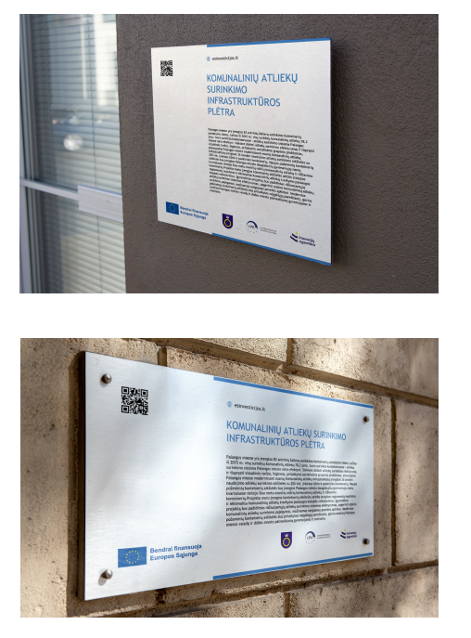  Stendas – didesnio formato konstrukcija, dažniausiai montuojama lauke ant dviejų atramų, kad informacija būtų matoma iš didesnio atstumo (pvz., šalia kelių ar statybų objektuose).  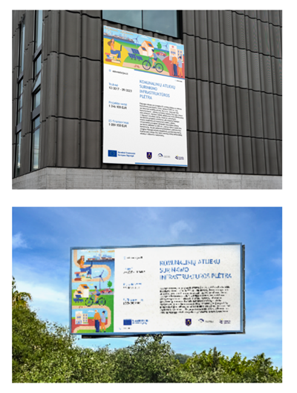  Stendas arba informacinė lentelė privalomai įrengiami tuo atveju, kai projektas apima fizines investicijas ir jų vertė viršija nustatytas finansines ribas:  - Europos regioninės plėtros fondo, Sanglaudos fondo ar Ekonomikos gaivinimo ir atsparumo didinimo priemonės projektams – kai visos išlaidos viršija 500 000 EUR;  - „Europos socialinio fondo +“ projektams – kai visos išlaidos viršija 100 000 EUR.  Informacinė lentelė arba stendas turi būti pastatomi ar pakabinami pradėjus rangos darbus arba pristatyti įrangą.  Informacinės lentelės ir stendų matmenys yra rekomendacinio pobūdžio. Projekto vykdytojas pats pasirenka tinkamą dydį, atsižvelgdamas į vietą, kurioje priemonė bus įrengta. Svarbu užtikrinti, kad pateikiama informacija būtų aiškiai įskaitoma,logotipai – lengvai atpažįstami ir gerai matomi.  Tuo atveju, kai projektas neturi fizinių investicijų ir (arba) investicijų vertė neviršija nustatytų ribų, viešinimui pakanka viešai iškabinti ne mažesnio kaip A3 formato spausdintą plakatą arba analogišką informaciją pateikti elektroniniame ekrane.  Primename, kad ES emblema su atitinkamu teiginiu yra privalomasis ES investicijų programų informavimo elementas, todėl ji turi būti naudojama tiek stenduose, tiek informacinėse lentelėse, tiek plakatuose. Atkreiptinas dėmesys, kad ES emblema, teiginiai ir vaizdiniai elementai gali skirtis priklausomai nuo programos. Ekonomikos gaivinimo ir atsparumo didinimo plano „Naujos kartos Lietuva“ atveju papildomai taikomas ir NKL logotipas.  Visais atvejais rekomenduojama naudoti spalvotą ES emblemą su geltonomis žvaigždėmis ir privalomu teiginiu.
4. | Kur rasti paveikslėlius/ vizualą plakato gamybai? | Šablonus parsisiuntimui rasite čia: https://2021.esinvesticijos.lt/igyvendinimas-1/viesinimas
5. | Kurioje straipsnio vietoje talpinti ES emblemą ir kur pateikti informaciją apie sumą, projekto įgyvendinimo datas (laikotarpį)? | ES emblema su atitinkamu teiginiu turi būti straipsnio viršuje, ne mažesnio nei 28,5 px dydžio  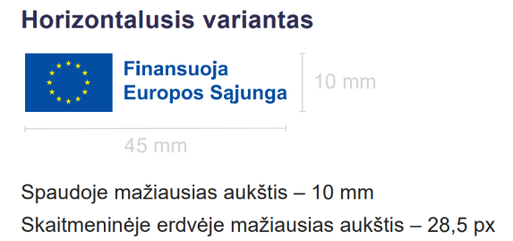  ES emblema turi būti aiškiai matoma, o informacija apie gautą finansavimą, projekto įgyvendinimo data, gali būti tiek straipsnio pradžioje, tiek pabaigoje.
6. | Jei pareiškėjo interneto svetainėje informacija skelbiama anglų kalba ar projekto viešinimo straipsnį turime rengti taip pat anglų kalba? | Taip, rekomenduojame informaciją apie projektą savo svetainėje publikuoti anglų kalba. Atkreipkite dėmesį, ES emblema su atitinkamu teiginiu taip pat turi būti anglų kalba.
7. | Kiek laiko informaciją apie projektą skelbti svetainėje? | Informacija apie projektą, pareiškėjo interneto tinklalapyje, turi būti paskelbta projekto pradžioje ir nuolat matoma iki projekto pabaigos. Rekomenduojama informaciją apie projektą viešinti ilgiau t.y. tol, kol projekto metu sukurti rezultatai yra naudojami.
8. | Ar viešinant straipsnį svetainėje reikalingos iliustracijos ar užtenka ES emblemos su atitinkamu teiginiu? | Viešinimo priemonės turi atitikti ES investicijų Stiliaus knygos bei Komunikacijos vadovo nuostatas, ES emblema ne mažesniu nei 24 px arba ne mažesniu dydžiu nei tame pačiame polapyje esantys kiti viešinamai logotipai turi būti patalpinti teksto viršuje.
9. | Ar viešinimo straipsnis gali būti skelbiamas internetinės svetainės Naujienų rubrikoje? | Projekto aprašymas gali būti ir tituliniame svetainės puslapyje. Svarbu pabrėžti, kad informacija apie projektą svetainėje turi būti lengvai randama ir aiškiai matoma bent iki projekto pabaigos. Ilgalaikiam matomumui užtikrinti naujienų rubrika yra netinkama.
10. | Ar galima projekto viešinimą atlikti anglų kalba, jeigu mūsų klientų ratas yra užsienio šalių gyventojai? | Galima atlikti viešinimą anglų kalba.
11. | Ar galima naudoti įmonės archyvo nuotraukas atliekant projekto viešinimą? | Taip, gali būti naudojama įmonės archyvo nuotrauka. Tokiu atveju, būtina nurodyti nuotraukos ar paveikslo autorių.  Prie autorinių teisių ženklo © (Copyright) turi būti nurodyta kam priklauso nuotraukos autorinės teisės pvz., įmonei „X“ ar kitam juridiniam arba fiziniam asmeniui.
12. | Ar galima projekto viešinimo plakatą tiesiogiai naudoti socialiniuose tinkluose atliekant viešinimą? | Plakato forma savaime negali būti naudojama projekto vykdytojo interneto svetainėje ir soc. tinkle, nes ES investicijų stiliaus knygoje yra numatytos skirtingos viešinimo dokumentų formos.  Rekomenduojama naudoti vizualizaciją (laivų prieplauka, saulės kolektoriai, galima ir įmonės iliustracija pažymint autorines teises)  Socialinių tinklų įrašų vizualų maketų šablonus galite parsisiųsti: https://2021.esinvesticijos.lt/igyvendinimas-1/viesinimas  (Žr. medžiaga socialiniams tinklams)
13. | Viešinimui maketuojame plakatą naudodamiesi e-maketavimo įrankiu, projekto pavadinimas ilgas, sudaro daugiau nei 60 ženklų kaip mums teisingai pateikti informaciją? | Projekto pavadinimas gali būti trumpinamas.  Pvz. EKSPORTO RINKŲ PLĖTRA DALYVAUJANT PARODOSE  (pavadinime nerekomenduojama nurodyti projekto numerio, įmonės pavadinimo, kitų trumpinių.  Atkreipkite dėmesį, kad pavadinimas plakate rašomas didžiosiomis raidėmis)
14. | Jei yra oficialiai patvirtintas projekto pavadinimas su „k.“ vietoje „kaime“, tai stende ir plakate jis turėtų būti pilnas, nors ir finansavimo sutartyje yra kitaip? | Taip, pavadinimas plakate ir stende, neprivalo sutapti su PĮP. Paraišką teikėte Inovacijų agentūrai, o viešinimą darote savo pasirinktai viešinimo auditorijai, tad pavadinimas turi būti aiškus ir trumpas, atspindintis projekto esmę.
15. | Kiek ir kokie logotipai prie ES emblemos su teiginiu turėtų būti viešinami plakate ? | Plakatų stendų generavimo įrankis leidžia įterpti 3 logotipus, tad jei finansavimo sutartyje numatyti pareiškėjas ir du partneriai - tuomet viešinate visų trijų logotipus, jei sutartyje numatytas pareiškėjas ir 1 partneris, tuomet vietoj 3 logotipo pridedate Inovacijų agentūros logotipą, taip kaip tai numatyta ES investicijų stiliaus knygos 24 puslapio pavyzdžiuose. Svarbu pažymėti, kad visose komunikacijos apie projektą priemonėse privaloma naudoti tinkamą ES emblemą su teiginiu.
16. | Dėl tikslo. Kokį tikslą parašyti, ar tokį koks yra PĮP ir kituose dokumentuose ar perfrazuoti? | Paraiška teikta Inovacijų agentūros ekspertams, projekto viešinimas rengiamas Jūsų pasirinktai viešinimo auditorijai, kuri tikėtina nėra ekspertai, o aplinkinių miestų, kaimų ar gyvenviečių gyventojai, todėl, taip kaip tai numato Komunikacijos vadovas (https://www.esinvesticijos.lt/uploads/documents/files/NewFolder/Komunikacijos_vadovas_2024.pdf) tikslas turėtų būti aiškus ir konkretus, atspindintis vykdomus darbus bei planuojamus rezultatus. Tekstas turėtų būti nuo 200 iki 400 ženklų. Tikslas gali būti perfrazuojamas taip, kaip pasirinktai viešinimo grupei būtų aiškiau jį suprasti.
17. | Kaip reikia projektą viešinti soc. tinkluose? | Socialiniuose tinkluose skelbiama žinutė, turėtų būti trumpa ir aiški, kurioje nurodyta kas bus pasiekta projekto metu, taip pat nurodyta informacija apie skirtą finansavimą, įgyvendinamo projekto trukmė.  Socialiniuose tinkluose naudojama vizualizacija (laivų prieplauka, saulės kolektoriai, galima ir įmonės iliustracija pažymint autorines teises) ES emblema su atitinkamu teiginiu.  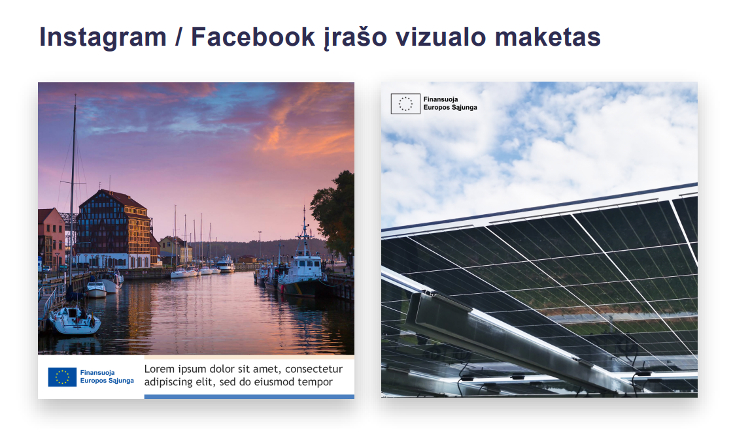  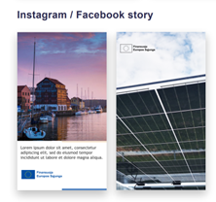  Soc. tinklų įrašų vizualų maketų šablonai talpinami tinklalapyje: https://2021.esinvesticijos.lt/igyvendinimas-1/viesinimas (Žr. medžiaga socialiniams tinklams)  Socialiniuose tinkluose siūloma naudoti įvairias grotažymes: #MESkuriamES, #InvesticijuPrograma, #ESinvesticijos, #NaujosKartosLietuva, #NextGenerationEU ir pan.
18. | Kur rasti plakato ir lentelės maketavimo įrankį? | E-maketų kūrimo įrankio (Online Generator) nuorodą rasite čia:  https://ec.europa.eu/regional_policy/policy/communication/online-generator_lt?lang=lt  arba svetainėje Viešinimas |2021-2027 ES investicijų interneto svetainė.
19. | Kokie viešinimo ženklai turėtų būti naudojami parodų stendams? | Parodos stende projekto viešinimui turėtų būti naudojama emblema anglų kalba su teiginiu apie projektą “CO-funded by European Union”.  Konkretūs reikalavimai emblemos parametrams, konkrečiai vietai stende nenustatyti – svarbu, kad emblema būtų gerai įžiūrima parodos lankytojams.
20. | Įmonė yra pateikusi paraišką gauti paramą dalyvavimui parodose, bet kol kas neturi sprendimo dėl finansavimo skyrimo/neskyrimo, kaip elgtis? Galime dalyvauti renginiuose? Ar viešinti, kad dalyvaujame juose su ES parama (nors neaišku ar ją gausime)?". | Dalyvauti parodose galite. Jei pareiškėjas dabar planuoja dalyvauti parodoje tai yra kol dar nėra gautas finansavimas, nebus reikalaujama pateikti ES finansavimo viešinimo įrodymo.  Atkreipkite dėmesį, jei paroda vyks jau gavus finansavimą, tuomet finansavimo viešinimas bus privalomas.
21. | Ar yra nustatyti kokie nors reikalavimai plakate ar stende naudojamai nuotraukai? | Jei plakate ar stende naudojamas jūsų pačių sukurta vizualizacija (nuotrauka, koliažas ir pan.), jis turi būti originalus ir tiesiogiai susijęs su projektu. Jei tokios vizualizacijos neturite, rekomenduojama rinktis bendrą, standartinę siūlomą vizualizaciją.  
22. | Kas plakate, lentelėje turi būti nurodytas kaip atsakingas už publikaciją? | Nurodomas projekto vykdytojas.
23. | Pasikeitė projekto finansavimo sumos ir įgyvendinimo laikotarpis ar reikia koreguoti socialiniuose tinkluose įrašus, kurie buvo paskelbti? | Jau paskelbtų įrašų socialiniuose tinkluose koreguoti nerekomenduojama, nes publikavimo metu pateikta informacija buvo teisinga. Esant pokyčiams, tikslingiau parengti naują įrašą, skirtą įvykusiems pasikeitimams aptarti. Įrašas gali būti orientuotas tik į pasikeitimus, pabrėžiant, kad projektas išsiplėtė, buvo papildytas ar kitaip pasikeitė.
24. | Pasikeitė projekto finansavimo biudžetas ir rodikliai ar reikalingi pakeitimai viešinimui? | Tokiu atveju informacija apie projektą taip pat turi būti atnaujinta interneto svetainėje, o plakatas, stendas ar lentelė – peržiūrėti ir, esant turinio pokyčiams, atitinkamai atnaujinti. Viešinama informacija apie projektą turi būti vienoda visuose komunikacijos kanaluose.  Jeigu informacija buvo laiku paskelbta projekto pradžioje, tačiau vėliau pasikeitė finansavimo sąlygos, rekomenduojama socialiniuose tinkluose taip pat pateikti aktualią projekto informaciją, tai nėra privaloma, nes formalus reikalavimas paskelbti pradinę žinutę socialiniame tinkle jau yra įvykdytas.

